

Муниципальное образование
городской округ
СУРГУТ
Ханты-Мансийский автономный округ – Югра

Информация
о состоянии и развитии потребительского рынка муниципального образования городской округ Сургут в сфере торговли
за 2025 год

РАЗДЕЛ 1
Потребительский рынок 3
РАЗДЕЛ 2
Инфраструктура объектов торговли 5

- Торговые центры 5
- Федеральные торговые сети 6
- Местные торговые сети 15

РАЗДЕЛ 3
Инновации 17

РАЗДЕЛ 4

Контактная информация управления 19

ПОТРЕБИТЕЛЬСКИЙ РЫНОК



Сургут – город окружного значения и ключевой центр потребительского рынка Ханты-Мансийского автономного округа – Югры. Развитая транспортная инфраструктура, включающая железнодорожное сообщение, автомобильные дороги, аэропорт и речной порт, делает его крупным логистическим узлом региона.
Торговля и сфера услуг играют значительную роль в экономике города
и повышении уровня жизни его жителей. По среднедушевому потреблению товаров и услуг Сургут занимает ведущее место среди муниципалитетов округа.
Это результат активного развития инфраструктуры потребительского рынка
и эффективного использования логистических возможностей города, что обеспечивает насыщение рынка и привлекает покупателей со всего региона.
В розничной торговле доминируют и продолжают расширяться сети различной специализации, ценовой политики и форматов: гипермаркеты, супермаркеты, магазины эконом-класса. Зона влияния крупнейших торговых центров выходит за пределы города благодаря транспортной доступности
и широкому ассортименту, что привлекает покупателей из соседних территорий.
Параллельно растут обороты интернет-торговли – наиболее динамичной модели бизнеса. Покупатели всё чаще предпочитают онлайн-заказы, включая доставку продуктов. Этому способствует развитие цифровых технологий и рост популярности мобильных приложений крупных ритейлеров, что позволяет жителям Сургута совершать покупки быстро и удобно, независимо от местоположения. Широкий выбор предложений, специальные акции и программы лояльности делают онлайн-покупки ещё более привлекательными для потребителей разного возраста
и достатка.
Для поддержания устойчивого развития и повышения конкурентоспособности Сургута управление потребительского рынка и защиты прав потребителей Администрации города проводит ряд мероприятий, направленных на стимулирование местного производства. Организация ярмарок, специализированных выставок и иных значимых событий повышает инвестиционную привлекательность региона, привлекает внимание туристов
и способствует устойчивому экономическому росту, обеспечивая улучшение качества жизни населения.

Материально-техническая база торговли на территории города Сургута по состоянию на 01.01.2026

Наименование показателя | Единица измерения | 2024  год | 2025  год
Количество стационарных предприятий розничной торговли | единица | 1 351 | 1 364
Мощность стационарных предприятий розничной торговли | кв. м | 737 794 | 735 163
в том числе:
количество торговых центров - всего | единица | 85 | 82
мощность торговых центров | кв.м | 416 913 | 412 424
количество магазинов - всего | единица | 1266 | 1282
мощность магазинов | кв.м | 320 881 | 322 739
количество магазинов продовольственных | единица | 687 | 704
мощность магазинов продовольственных | кв.м | 145 963 | 150 930
количество магазинов непродовольственных | единица | 579 | 578
мощность магазинов непродовольственных | кв.м | 174 918 | 171 809

Инфраструктура объектов розничной торговли
по состоянию на 01.01.2026

ИНФРАСТРУКТУРА ОБЪЕКТОВ ТОРГОВЛИ
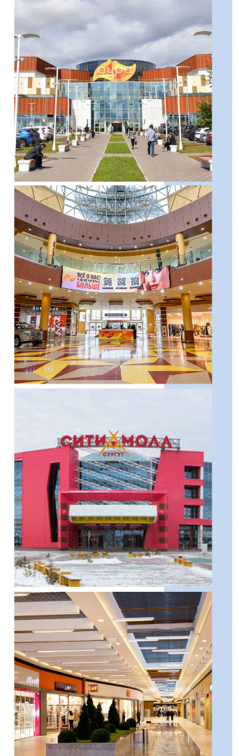

ТОРГОВЫЕ ЦЕНТРЫ

Город Сургут располагает сетью из 82 торговых и торгово-развлекательных центров с совокупной торговой площадью свыше 412 тысяч квадратных метров.
Наиболее крупные торговые центры привлекают посетителей даже
из соседних районов благодаря удобной транспортной доступности и широкому ассортименту товаров. Их инфраструктура предоставляет не только комфортные условия для покупок, но и разнообразные услуги, создавая приятную атмосферу для жителей окрестных территорий.
Архитектурные решения торговых объектов зачастую включают современные элементы, которые органично вписываются в городскую среду; это не только привлекает внимание прохожих, но и формирует уютное пространство для отдыха.

ТОРГОВЫЕ ЦЕНТРЫ: ПОИСК НОВОЙ МОДЕЛИ

Рынок торговой недвижимости в 2025 году демонстрирует следующую концепцию: владельцы переводят акцент с ретейла на услуги и развлечения.
Основной акцент в реконцепции торговых центров – развитие фуд-зон, термальных и развлекательных пространств, которые повышают время пребывания посетителей. Торговые центры усиливают работу с арендаторами, переформатируют площади под гастро- и досуговые форматы. Тенденция смещения ТЦ в сторону лайфстайл-центров (от шопинга к впечатлениям) становится ключевой.
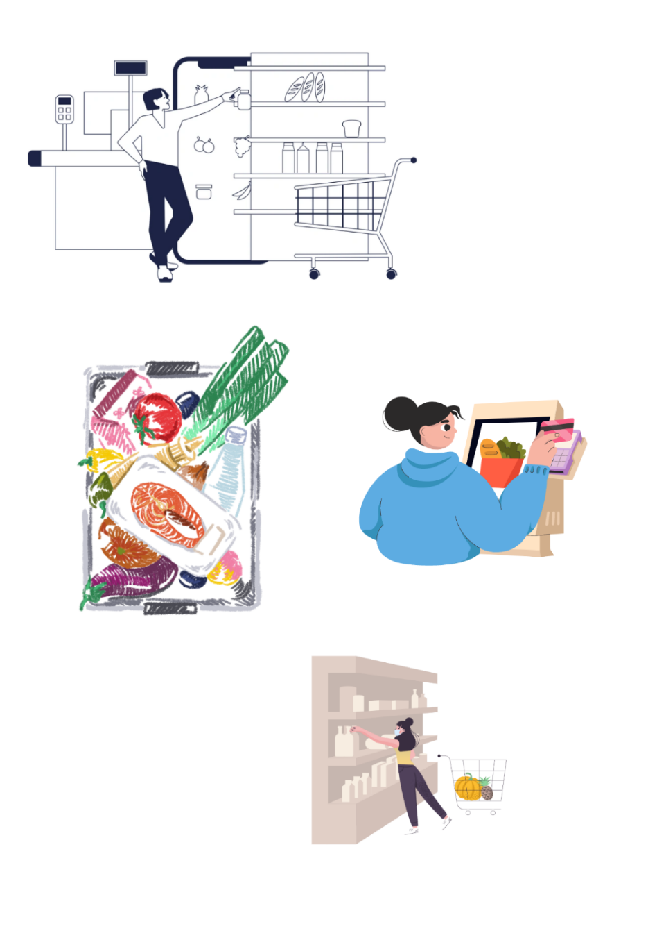
ФЕДЕРАЛЬНЫЕ ТОРГОВЫЕ СЕТИ

В настоящее время торговые сети являются ключевыми участниками рынка торговли товарами в Российской Федерации. Рост рыночной доли торговых сетей сопровождается усилением конкуренции между ними, в следствие чего розничные торговые сети вынуждены бороться за каждого покупателя, применяя различные маркетинговые инструменты. В качестве привлекательных для потенциального потребителя факторов могут выступать низкие цены, приемлемые условия оплаты и обслуживания, широта и постоянство ассортимента.
Создание торговых сетей – один из методов управления торговым капиталом, позволяющий получать экономию от масштаба деятельности в розничной торговле. Несмотря на то, что розничная торговля как отрасль традиционно относится
к «раздробленной» и остается таковой, по мере накопления капитала для получения экономии от масштаба начинают применяться сетевые технологии, позволяющие получать конкурентные преимущества за счет максимизации выручки, получения ценовых скидок на оптовые закупки продукции у производителей и предложения собственных торговых марок, что особенно актуально для торговых сетей FMCG.

В городе Сургут функционируют торговые сети разных форматов:
- магазины одежды, обуви и аксессуаров: «Gloria Jeans», «Zarina», «Love Republic», «Kari», «СпортМастер», «Твое», «COLIN’S», «Familia», «Эконика», «Ecco», «МОНРО» и др.;
- детские товары представлены сетями: «Gulliver», «Детский мир», «Lego Group» и др.;
- магазины бытовой техники и электроники: «М.Видео», «Эльдорадо», «DNS», «Samsung», «Xiaomi», «iPort» и др;
- магазины различных направлений: «Читай-город», «КанцПарк», «Галамарт», «Fix Price», «Sunlight», «585*Золотой», «Л’Этуаль», «Рив Гош», «L’Occitane», «Yves Rocher», «Parfum-Leader» и др.
Многие магазины федеральных торговых сетей осуществляют свою деятельность в крупных торговых, торгово-развлекательных центрах города Сургута, таких как ТРЦ «Сургут Сити-Молл», ТРЦ «Аура», ТРЦ «Агора»,
ТРЦ «Вершина» и др.
Ключевую роль в обеспечении населения города Сургута продовольственными товарами играют следующие розничные торговые сети:
- «Пятерочка»;
- «Перекресток»;
- «Магнит»;
- «Монетка»;
- «Лента»;
- «Перекресток»;
- «Метро»;
- «Светофор».


«Х5 Group» – одна из ведущих российских мультиформатных продуктовых розничных компаний.
Управляет портфелем брендов сетевых магазинов «Пятерочка», «Перекресток» (и др.), цифровыми бизнесами «Vprok.ru Перекресток», 5Post (и др.), а также собственными службами логистики, прямого импорта и рядом цифровых сервисов для партнеров.
«Х5 Group» представлена в городе Сургуте федеральными торговыми сетями «Пятерочка» и «Перекресток». На территории города функционируют 44 торговых объекта «Пятерочка» с общей торговой площадью 19 937 кв.м. и 6 торговых объекта «Перекресток» с торговой площадью 6 720 кв.м.
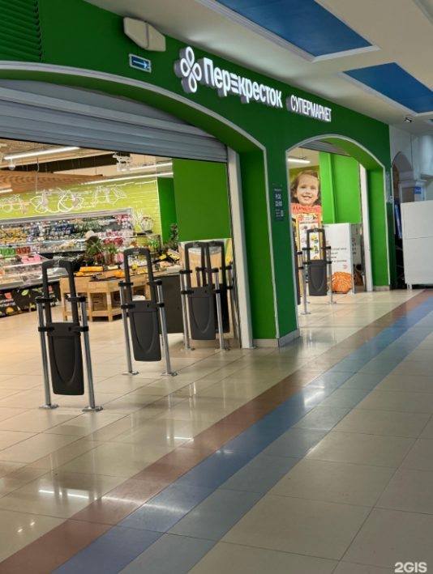
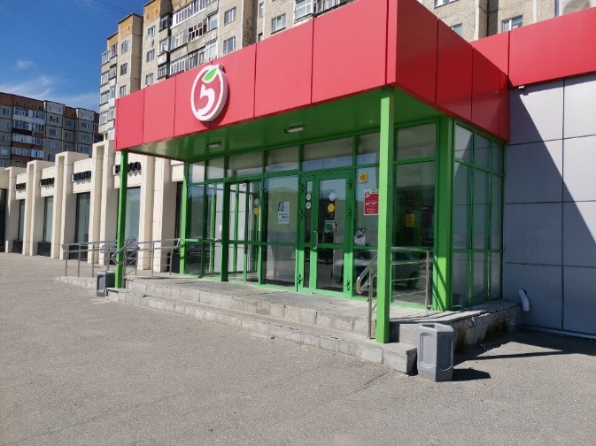

В июне 2025 года в городе Сургуте компания X5 Group открыла первый распределительный центр в Ханты-Мансийском автономном округе — Югре. Новый логистический комплекс обеспечит снабжение более 280 магазинов сети «Пятёрочка», расположенных в Ханты-Мансийском и Ямало-Ненецком автономных округах.
Распределительный центр занимает площадь 19 тысяч квадратных метров.
В нем предусмотрены секции для хранения разных видов продукции – от бакалеи
и овощей до заморозки и алкоголя. Пропускная способность комплекса – 780 тонн
в сутки. В нем работают около 450 сотрудников и более 45 единиц техники.
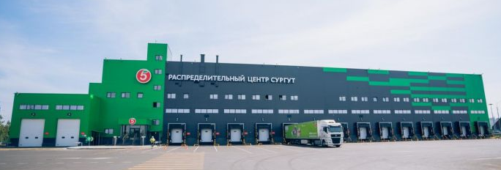

Торговая сеть «Магнит» является одной из ведущих розничных сетей в России по торговле продуктами питания, лидером
по количеству магазинов и географии их расположения.
Компания представлена в 4 756 населенных пунктах, ежедневно магазины компании посещают почти 19 миллионов человек. «Магнит» работает
в мультиформатной модели, которая включает в себя магазины у дома,
супермаркеты и магазины дрогеры.
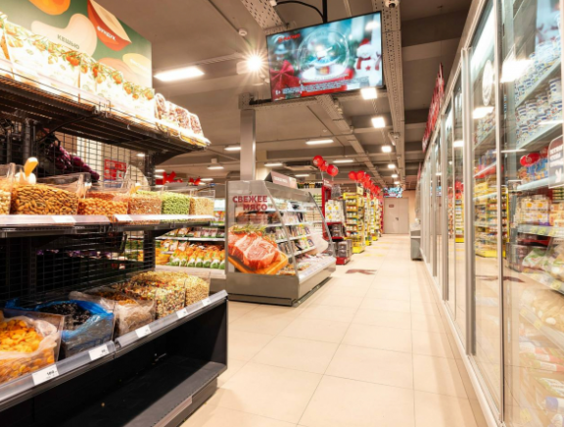
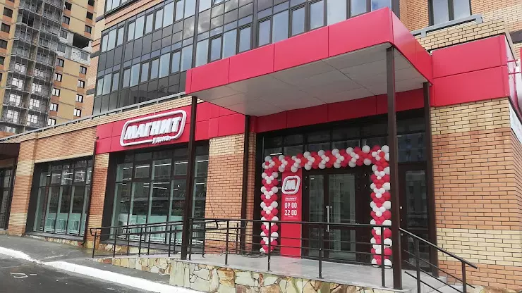
Торговая сеть «Магнит» осуществляет деятельность в городе Сургуте
в формате магазинов: «Магнит у дома», «Магнит Косметик» и «Магнит Экстра». Общее количество торговых объектов составляет – 122, торговая площадь –
49 266 кв.м.


Торговая сеть «Лента» – ведущий многоформатный продуктовый и FMCG ретейлер в России.
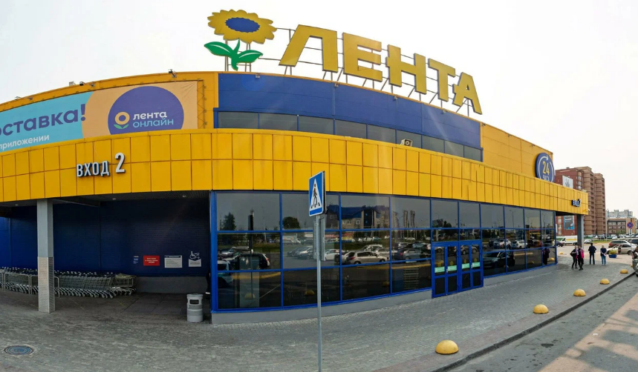
Компания развивает форматы гипермаркетов, супермаркетов и магазинов
у дома. В октябре 2023 года «Лента» приобрела розничную сеть магазинов у дома «Монетка», входящую в десятку крупнейших розничных сетей России. «Лента» также предоставляет покупателям возможность совершать покупки онлайн, используя собственные сервисы и сервисы онлайн-партнёров. «Лента» является крупнейшей сетью гипермаркетов в России и четвёртой среди крупнейших продуктовых ретейлеров страны по выручке.
На территории города функционируют 3 торговых объекта сети «Лента», торговая площадь объектов составляет 42 138 кв.м.
Первый магазин «Лента» в городе Сургуте открылся 12 лет назад по адресу: улица 30 лет Победы, 74. На протяжении 12 лет магазин обеспечивает сургутян
и гостей города широким ассортиментом различных товаров, в том числе собственного производства. «Лента-92» является постоянным партнером Администрации города, принимает участие в городских мероприятиях, а также сотрудничает с местными товаропроизводителями.
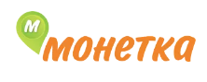
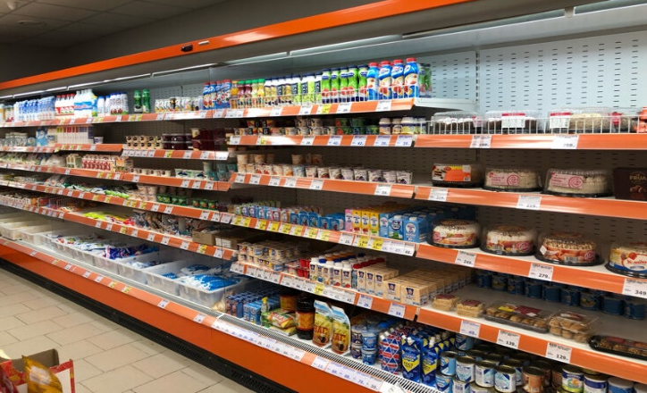
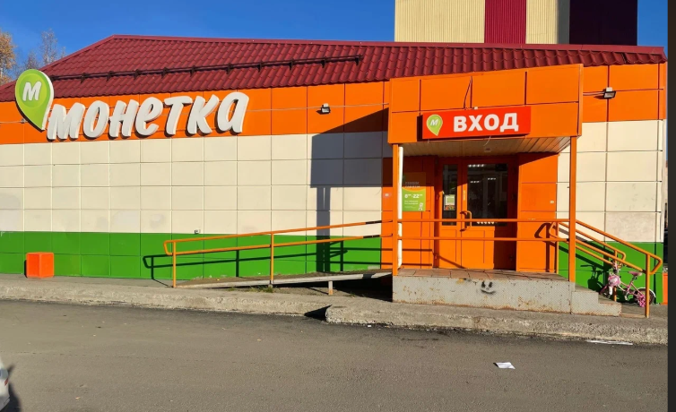
Торговая сеть «Монетка» – это магазины самообслуживания шаговой доступности, предлагающие покупателям товары первой необходимости и продукты питания по низкой цене за счет минимальных торговых наценок, а также за счет продажи продуктов собственного производства
и собственных торговых марок. В городе действуют 44 торговых объекта сети «Монетка», общая торговая площадь – 11 731 кв.м.
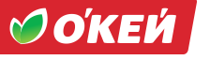
Торговая сеть «Окей» – одна из крупнейших российских розничных сетей, которая специализируется на торговле продуктами питания. Сегодня магазины сети представлены во многих крупных городах России.
На территории города Сургута магазин «Окей» осуществляет деятельность
в крупном торгово-развлекательном центре «Аура», торговая площадь магазина – 5 500 кв.м.
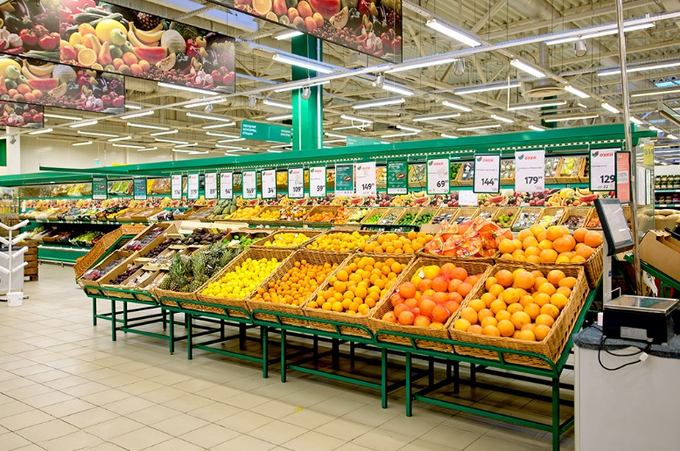
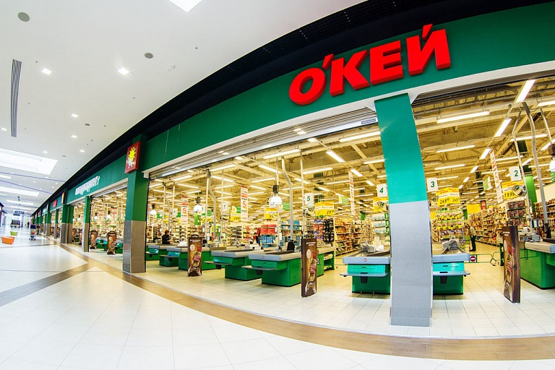

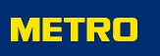
Торговая сеть «Метро Кеш энд Керри» – крупнейшая управляющая компания международного бизнес-формата cash&carry (мелкооптовая торговля) в составе холдинга METRO AG – глобального оператора розничной и мелкооптовой торговли. На сегодняшний день российское подразделение компании METRO открыло 91 торговый центр
в 51 регионе России.
На территории города Сургута осуществляет деятельность один торговый объект сети «Метро», торговая площадь магазина – 6 382 кв.м.
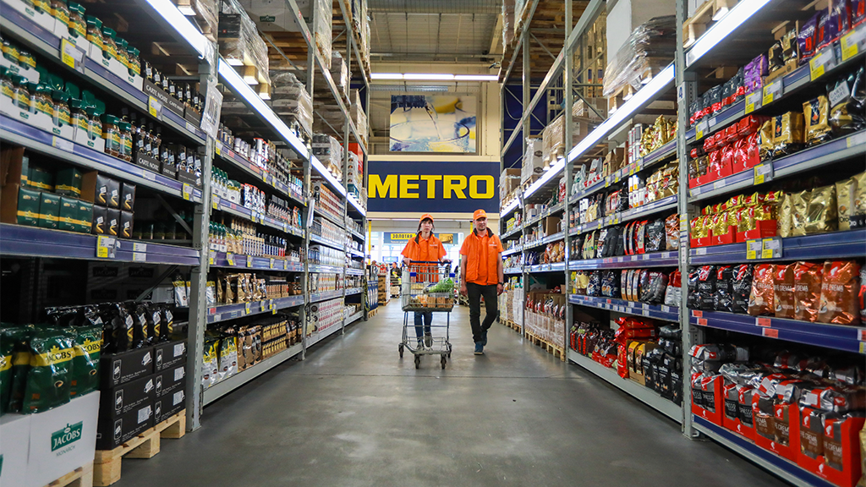
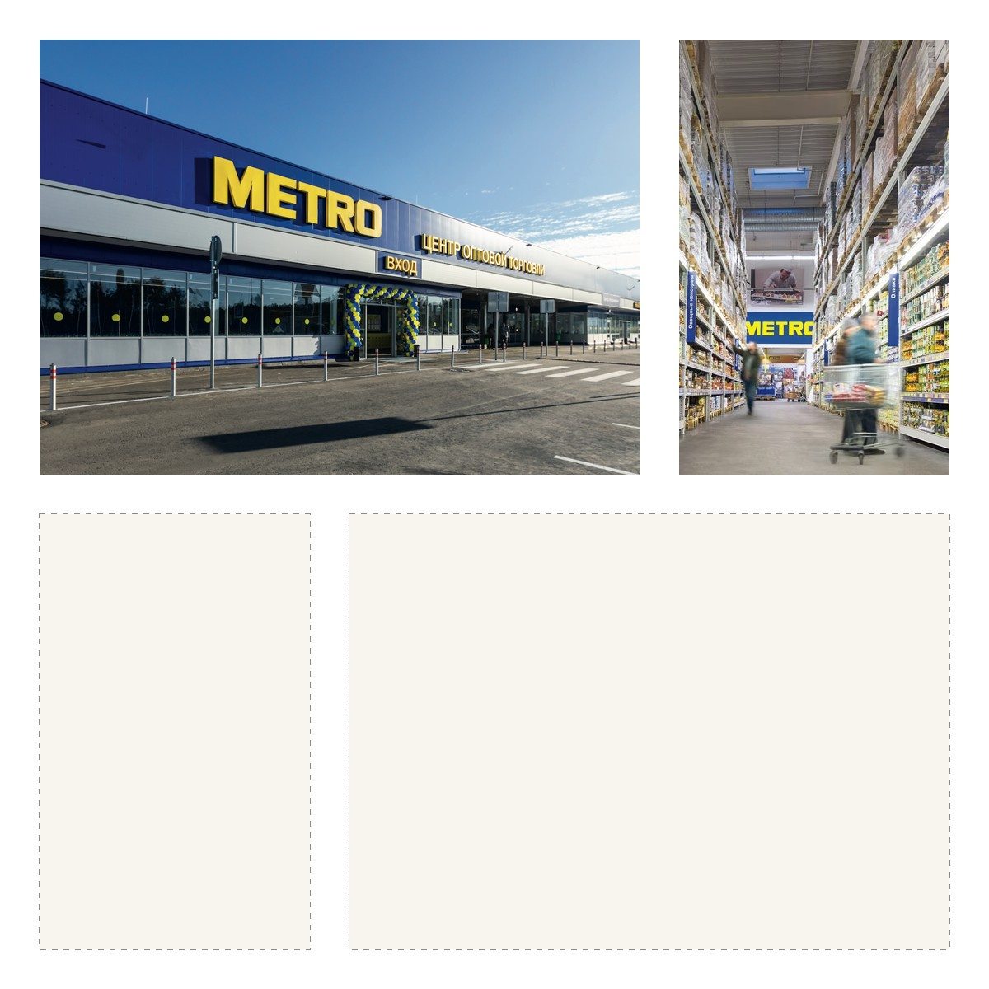


«Фасоль» – это сеть продуктовых магазинов формата «у дома». Магазины современного формата, расположенные в шаговой доступности от дома, являются франчайзинговым проектом компании Метро Кэш энд Керри, которая на данный момент объединяет под единым брендом более 1700 магазинов независимых предпринимателей по всей России.
В городе осуществляют деятельность 12 торговых объекта сети «Фасоль», общая торговая площадь которых составляет ~ 2 000кв.м.

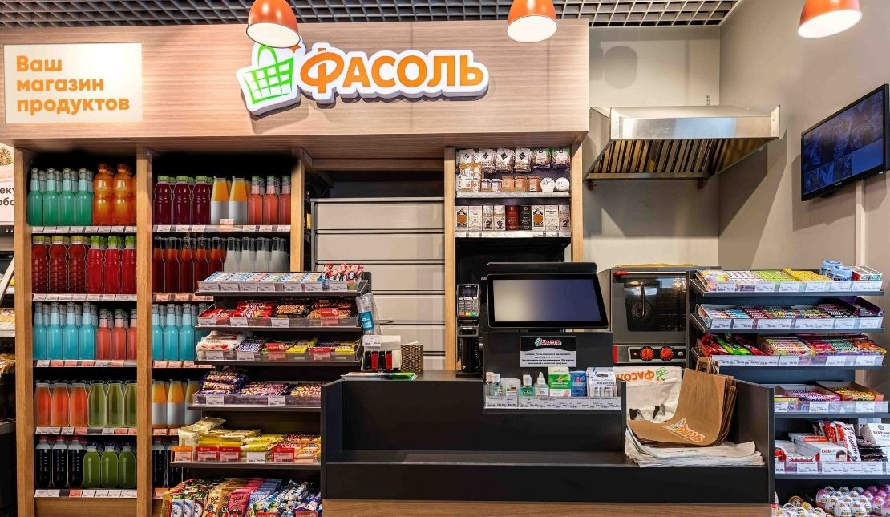
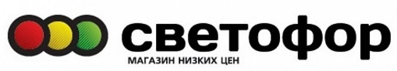
Сеть продуктовых магазинов «Светофор».
Основная цель магазинов – это обеспечение населения товарами по самым низким в регионе ценам.
Конкурентные преимущества:
- цены на 20% ниже среднерыночных, за счет работы напрямую
с производителями, жестким контролем над затратами и минимальной торговой надбавке;
- экономия времени потребителя на поиск и покупку товара;
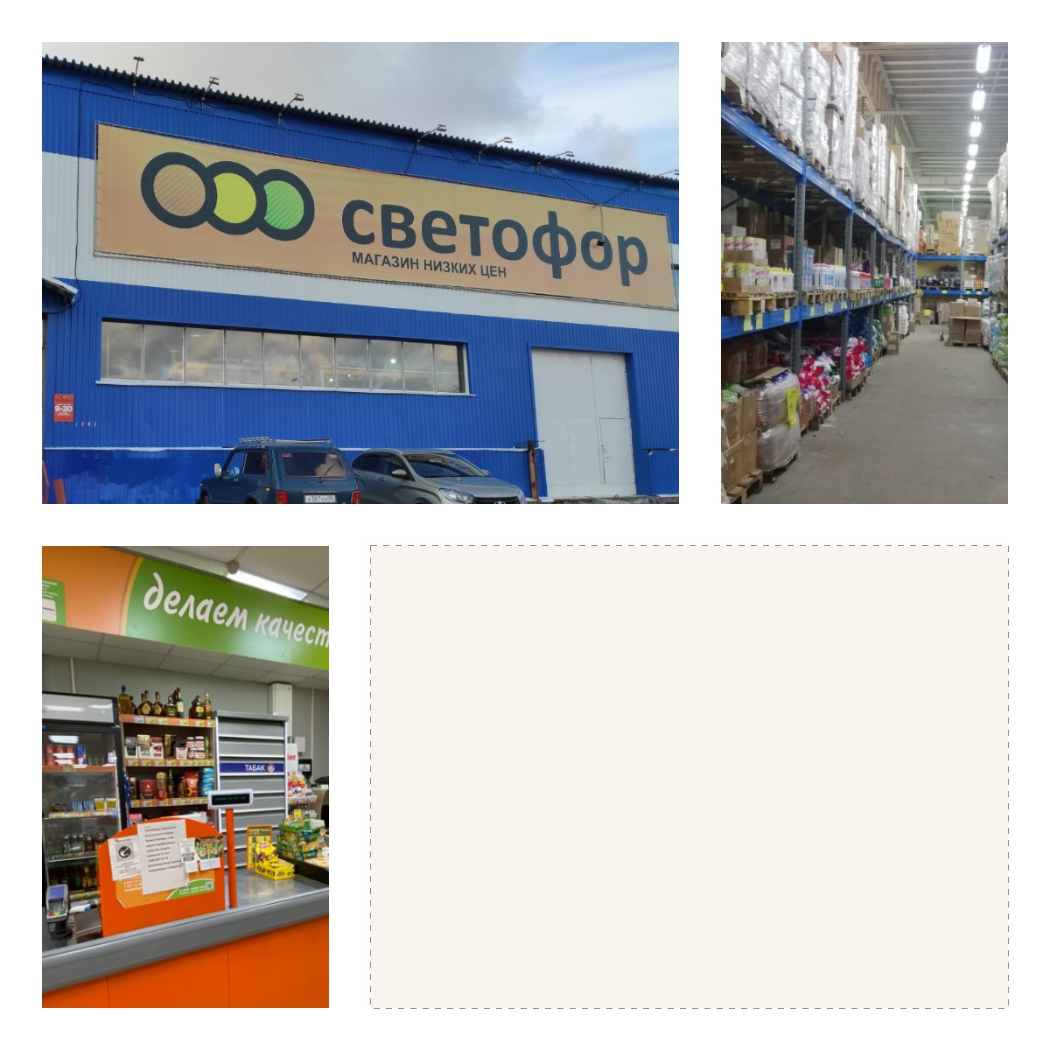
- в ассортименте присутствуют товары, при покупке которых потребителю не нужно переплачивать за бренд;
- удобное расположение и транспортная доступность магазинов (находятся в черте города на оживленных магистралях);
- отсутствие платы за «вход» для производителей товаров;
- отсутствие каких-либо дополнительных сборов с производителей товаров, отсутствие ретро-бонусов и подобных выплат.
В городе функционируют 4 торговых объекта сети «Светофор», общая торговая площадь которых составляет 3 694 кв.м.
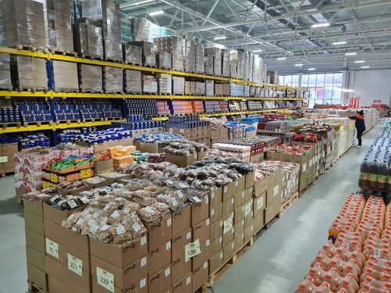
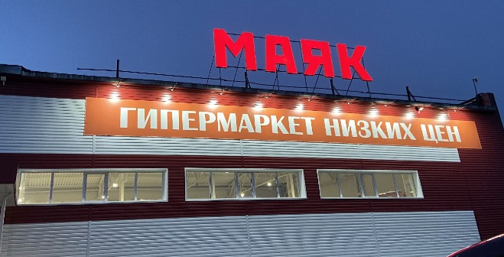

Федеральная сеть - гипермаркеты низких цен «Маяк» входят
в группу компаний «Светофор». Магазины, как правило, находятся на выезде из города, торговые залы напоминают складские помещения за счет палетной выкладки, функционирование каждой торговой точки обеспечивает небольшой штат сотрудников. Каждая из этих особенностей направлена на обеспечение максимально низких цен на повседневные товары. На территории города Сургута функционируют 3 торговых объекта сети «Маяк», общая торговая площадь объектов ~ 6 000 кв.м.


«Доброцен» - федеральная розничная сеть магазинов низких цен на продукты питания и товары для дома.
В ассортименте около 1 200 наименований наиболее востребованных продуктов питания высокого качества и бытовых товаров повседневного спроса
по максимально низким ценам.
В городе осуществляют деятельность 2 торговых объекта сети «Доброцен», общая торговая площадь которых составляет 1800 кв.м.
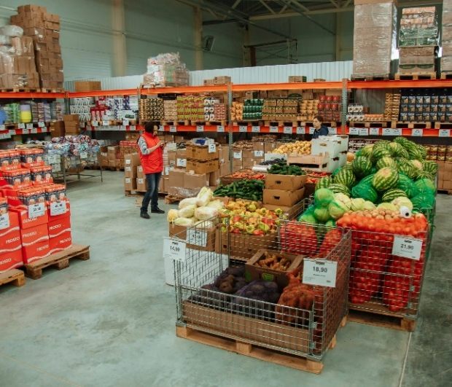
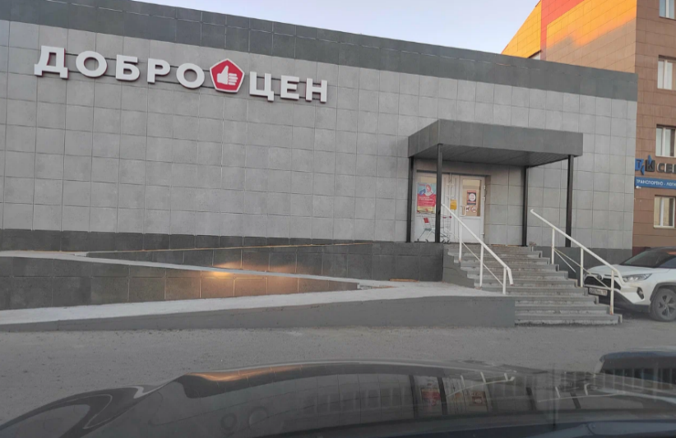


МАГАЗИНЫ ТОВАРОВ ДЛЯ ДОМА, САДА И РЕМОНТА

Основными крупными федеральными торговыми сетями формата «Сделай сам» – магазины товаров для дома, сада и ремонта в городе Сургуте являются:
- «Лемана Про»;
- «Строительный двор».


«Лемана Про» (экс - «Леруа Мерлен») – компания-ритейлер, специализирующаяся на продаже товаров для строительства, отделки и обустройства дома, дачи и сада. Лидер рынка в России. Первый магазин в России был открыт в 2004 году. Гипермаркеты предлагают своим покупателям широкий ассортимент товаров и услуг по ремонту
и обустройству дома и сада. Во всех магазинах представлен широкий ассортимент товаров по пяти основным направлениям: дом, интерьер, строительные материалы, ремонт и сад.
На территории города Сургута функционирует один торговый объект сети «Лемана Про», торговая площадь которого составляет 17 000 кв.м.
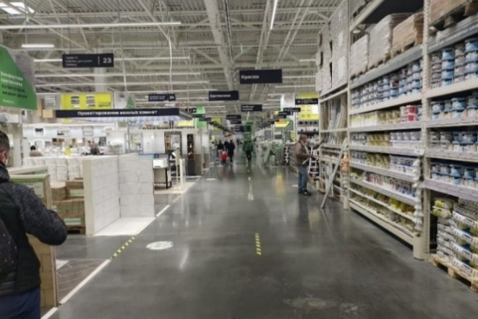
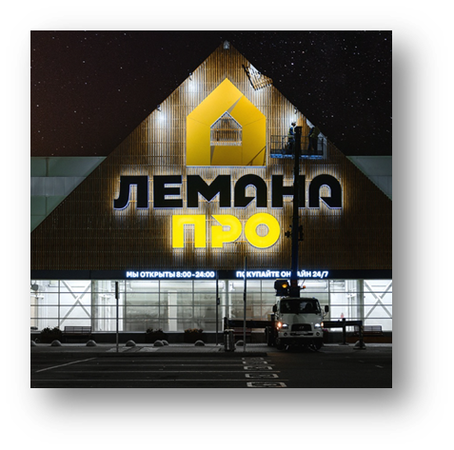

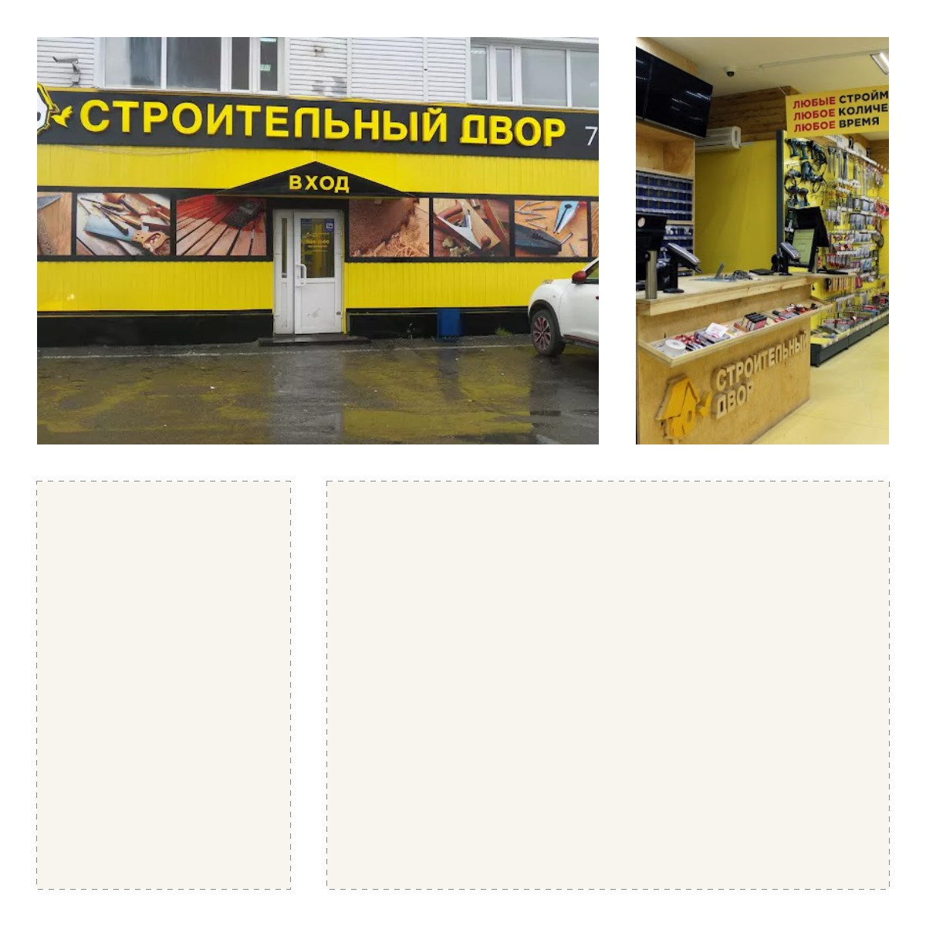
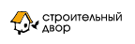
«Строительный двор» – российская компания, крупнейший поставщик строительных и отделочных материалов. 20+ городов, 400+ розничных магазина, 5000+ сотрудников и 31 год опыта на действующем рынке России.
В городе действуют 18 объектов торговой сети «Строительный двор», общая торговая площадь объектов – 3 362 кв.м.
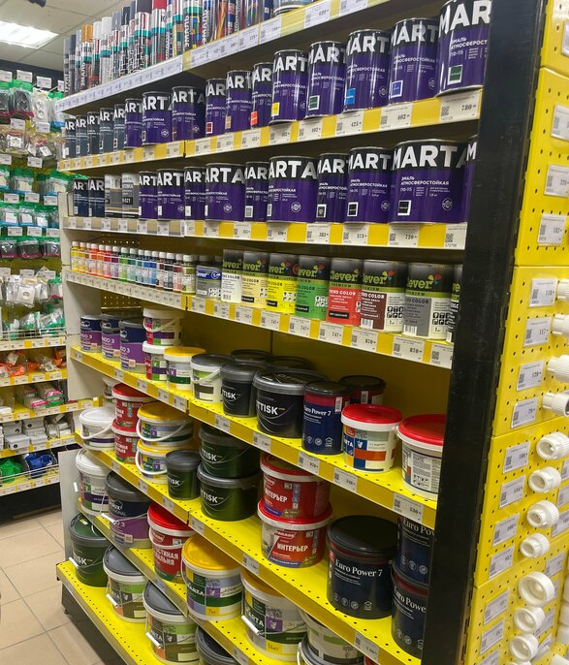
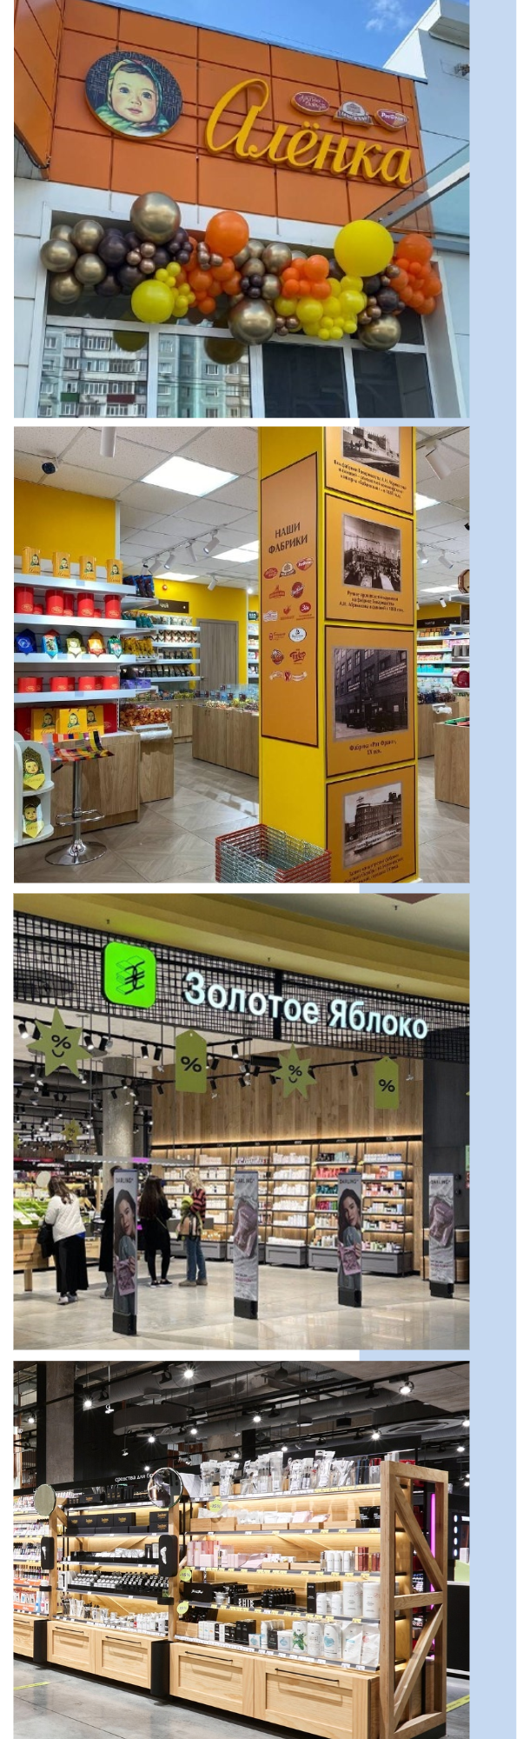
НОВЫЕ ТОРГОВЫЕ ОБЪЕКТЫ


В июле 2025 года в городе Сургуте и Ханты-Мансийском автономном округе – Югре открылся первый магазин известного кондитерского бренда «Алёнка», работающий по франшизе.
Магазин «Алёнка» предлагает широкий ассортимент кондитерских изделий, среди которых — шоколад, конфеты, карамель, зефир, вафли и многие другие продукты ведущих российских фабрик, такие как «Красный Октябрь», «Рот Фронт».
Фирменные магазины «Алёнка» – часть холдинга «Объединенные кондитеры», в который входят 19 российских фабрик, большинство из них – самые старинные и уважаемые: «Красный Октябрь», «Рот Фронт», кондитерский концерн «Бабаевский», фабрика «Ясная Поляна» и другие.


В 2025 году в торгово-развлекательном центре «Аура» открылся первый в городе магазин парфюмерии и косметики «Золотое яблоко». Торговая площадь магазина занимает более 1 160 кв.м.
Сеть «Золотое яблоко» известна российским покупателям благодаря концепции «доступной роскоши»: широкий выбор товаров от брендов различной ценовой категории, начиная от экономичных марок и заканчивая премиальной продукцией, создает атмосферу эксклюзивности, доступной каждому покупателю. Оригинальный маркетинг и масштабные торговые пространства способствуют привлечению широкой аудитории покупателей разного уровня достатка.
МЕСТНЫЕ ТОРГОВЫЕ СЕТИ
В городе Сургуте, наряду с федеральными торговыми сетями, активно функционируют и местные торговые сети, которые играют важную роль
в обеспечении населения качественными товарами и услугами.
Основные направления их деятельности сосредоточены на реализации продуктов питания, собственное производство пищевых продуктов
и полуфабрикатов, непродовольственные товары.
Таким образом, местные торговые сети активно способствуют экономическому росту Сургута, создавая новые рабочие места и улучшая качество жизни населения. Они обеспечивают яркий выбор для горожан и помогают сохранить уникальность местного рынка, ориентируясь на предпочтения и нужды своих покупателей.
Продукция местных производителей реализуется через фирменные магазины:

Торговая марка  (наименование торгового объекта) | Количество торговых объектов
«Мясной Двор» (ООО «Мясокомбинат «Сургутский») | 12
«Горячий хлеб» (АО «Сургутский хлебозавод») | 6
«Кешка-сладкоежка» (ООО «Кешка-сладкоежка») | 13


Мясокомбинат «Сургутский» производит более
170 наименований продукции, отвечающей по своим качествам всем российским и международным стандартам.
Для контроля качества и безопасности продукции, на предприятии работает аттестованная химико-бактериологическая лаборатория, специалисты которой ведут постоянный контроль качества входящего сырья, производства и готовой продукции. Оснащение производства, передовые технологии и традиционные рецептуры позволяют говорить о соответствии выпускаемой продукции российским и международным стандартам.
В городе Сургуте, помимо фирменных магазинов, ассортимент продукции ООО Мясокомбинат «Сургутский» также реализуется в:
- передвижных киосках;
- на полках всех торговых сетей, представленных в городе.
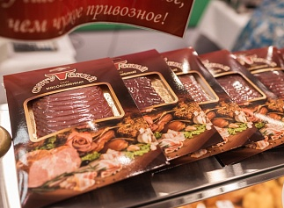
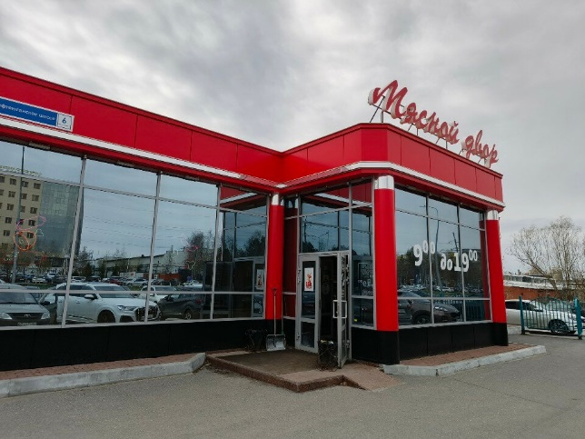


АО «Сургутский хлебозавод» – базовое предприятие местной пищевой промышленности. Более 40 лет предприятие обеспечивает население города и района социально ориентированными продуктами питания: хлебом, хлебобулочными и кондитерскими изделиями.
Хлебозавод в своей структуре имеет следующие производственные подразделения: хлебобулочный цех, цех по производству кондитерских изделий, бисквитно-кремовый цех, мини-пекарня.
Среди постоянных и крупных потребителей продукции – розничные сети магазинов: ТС «Монетка», «Мясной двор», ТС «Магнит», ООО «Окей», ООО «Лента», ТД «Перекресток». В большинстве крупных магазинов хлебные витрины выделены обособленно и оформлены фирменными вывесками.
В городе Сургуте АО «Сургутский хлебозавод» успешно реализует продукцию собственного производства через:
- собственную сеть;
- передвижные специализированные торговые киоски в местах массового посещения горожан.
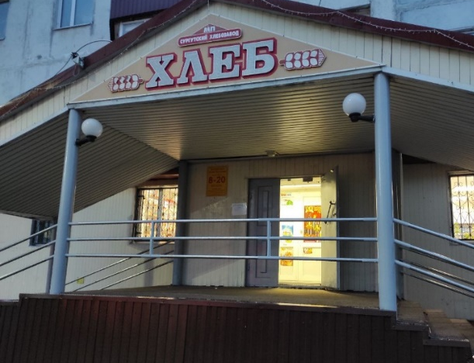
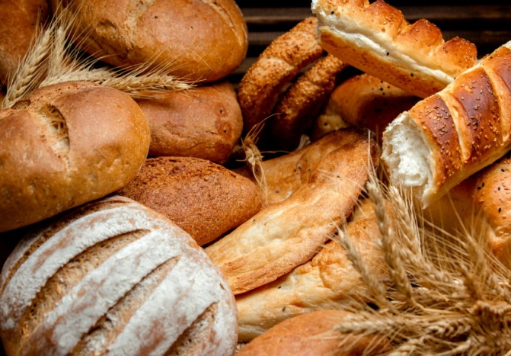


С 2001 года компания занимается производством и реализацией кондитерских изделий в Сургуте и Сургутском районе.
«Кешка-сладкоежка» предлагает вкусные, свежие и оригинальные пирожные, торты на все вкусы и случаи жизни. Многие из них отмечены высокими наградами на кулинарных форумах и конкурсах в городе и за его пределами. Уникальность «Кешки-Сладкоежки» – это удачное сочетание ручной работы, высоких технологий и оригинальных рецептур.

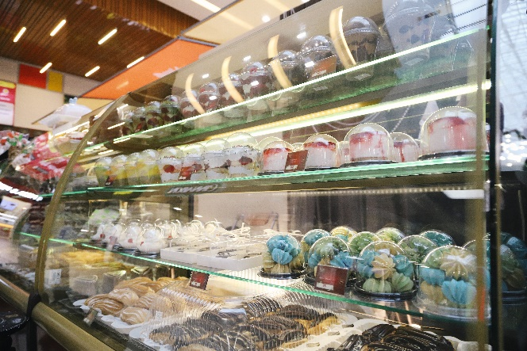

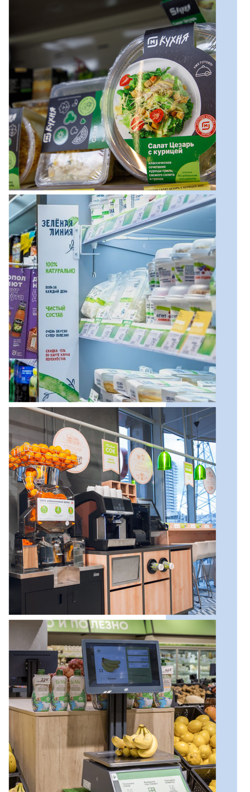
ИННОВАЦИИ

Торговые сети продолжают удивлять своих покупателей инновациями:
- в торговых залах делают современный ремонт, удобную расстановку полок под товар, группируя их по категориям, что создает комфортные условия для покупателей;
- обновляют планограмму торгового зала для повышения удобства как покупателей, так и сотрудников;
- предлагают покупателям новые продукты и услуги, такие как:
- свежеизготовленные хлебобулочные изделия собственного производства;
- товары из категории «Эко маркет» и «Полезное питание»;
- возможность самостоятельно приготовить горячий кофе, чай или свежевыжатый сок в зоне кофейни формата coffee point.

Внедрение цифровых технологий открывает новые возможности для персонализации обслуживания. Интерактивные терминалы и мобильные приложения позволяют покупателям получать информацию о товарах, акциях и скидках в режиме реального времени. Это не только экономит время, но и делает процесс совершения покупок более удобным и приятным.

Также на рынке появляются новые форматы розничной торговли, среди которых выделяются компактные автоматизированные магазины, не требующие традиционного персонала. В этих торговых точках клиенты самостоятельно выбирают товары и оплачивают их с помощью касс самообслуживания.
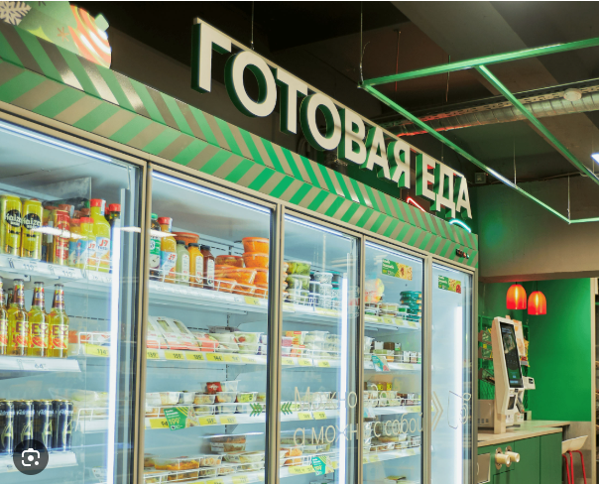
Торговые сети активно экспериментируют с новыми форматами и услугами, чтобы удовлетворить разнообразные потребности покупателей.
В частности, большой популярностью пользуются зоны с готовой едой, где можно быстро перекусить или купить продукты для ужина. Также востребованы услуги доставки и онлайн-заказов, которые позволяют экономить время и силы.

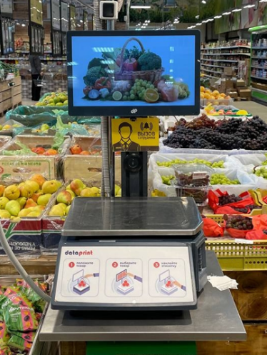
Еще одно инновационное решение, позволяющее значительно упростить процесс покупки товаров
и повысить качество обслуживания клиентов – умные весы в современных супермаркетах. Эти устройства способны автоматически распознавать продукт по внешнему виду
и точно определять его вес. Таким образом, покупателям больше не нужно вручную выбирать нужный товар
из списка, а кассирам – тратить дополнительное время на ввод данных. Это существенно ускоряет обслуживание, делая процесс покупок более комфортным и удобным для всех участников торговли.

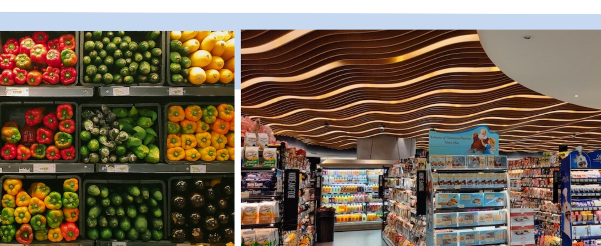
В конечном итоге, успех торговой сети зависит от ее способности адаптироваться к изменяющимся требованиям рынка и предлагать покупателям уникальный и привлекательный опыт. Инновации, внимание к деталям и постоянное стремление к совершенствованию – вот ключевые факторы, которые позволяют торговым сетям оставаться на плаву и привлекать новых клиентов.
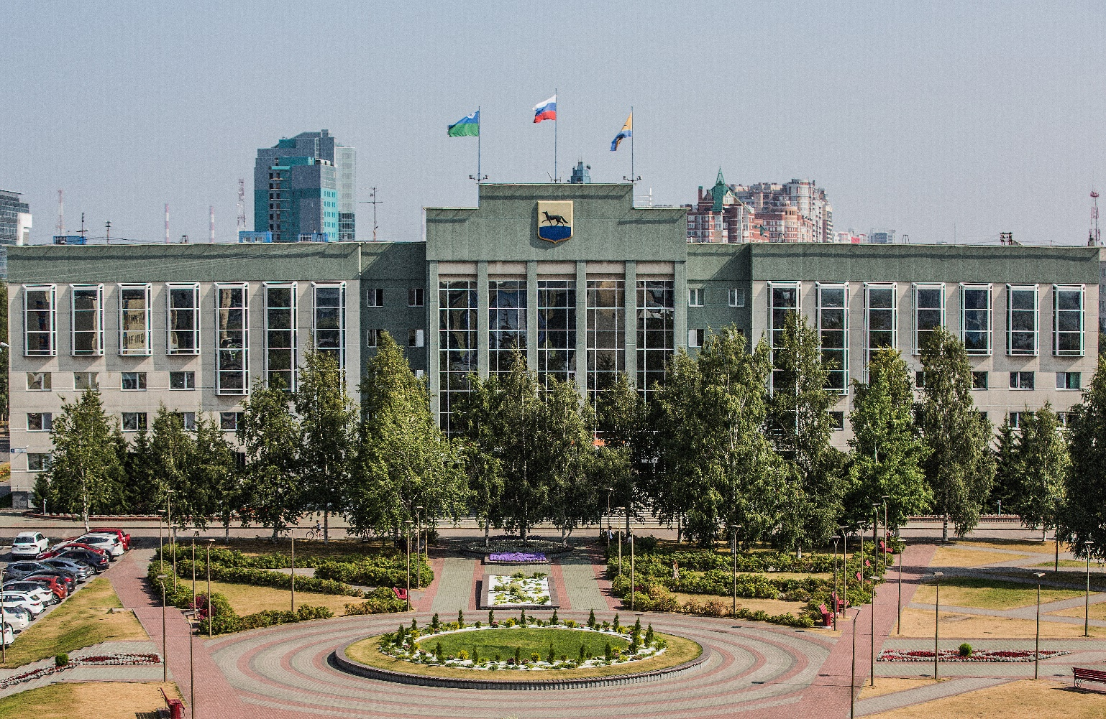
Контактная информация УПРАВЛЕНИЯ ПОТРЕБИТЕЛЬСКОГО РЫНКА И ЗАЩИТЫ ПРАВ ПОТРЕБИТЕЛЕЙ администрации города сургута

Адрес: 628408, г. Сургут, ул. Энгельса, 8, кабинеты 101, 103, 104, 105.
Телефоны: (3462) 522-276, 522-106, 522-092, 522-132, 522-105, 522-103, 230-465, 522-188
www.admsurgut.ru; https://admsurgut.ru/rubric/22767/Ob-upravlenii;
https://admsurgut.ru/rubric/19156/Zaschita-prav-potrebiteley

- Гаврикова Дарья Анатольевна, начальник управления, кабинет № 101, телефон +7 (3462) 52-22-76, электронная почта: gavrikova_da@admsurgut.ru;
- Яцик Михаил Михайлович, заместитель начальника управления, кабинет № 104, телефон +7 (3462) 52-20-92, электронная почта: yatsik_mm@admsurgut.ru;
- Лукманова Лилия Ансаровна, начальник службы муниципального регулирования торговой деятельности, кабинет № 105, телефон +7 (3462) 52-21-32, электронная почта: lukmanova_la@admsurgut.ru;
- Смирнова Светлана Игоревна, главный специалист службы муниципального регулирования торговой деятельности, кабинет № 105, телефон +7 (3462) 52-21-32, электронная почта: smirnova_si@admsurgut.ru;
- Воленчук Валентина Ивановна, эксперт службы муниципального регулирования торговой деятельности, кабинет № 105, телефон +7 (3462) 52-21-03, электронная почта: volenchuk_vi@admsurgut.ru;
- Ружинских Светлана Валерьевна, начальник службы защиты прав потребителей, кабинет № 103, телефон +7 (3462) 23-04-65, электронная почта: ruzhinskih_sv@admsurgut.ru;
- Тремасова Елена Юрьевна, главный специалист защиты прав потребителей, кабинет
№ 103, телефон +7 (3462) 52-21-88, электронная почта: tremasova_EY@admsurgut.ru;
- Захарова Алена Леонтиевна, начальник отдела потребительского рынка, кабинет № 104, +7 (3462) 52-23-79, электронная почта: zaharova_al@admsurgut.ru;
- Бураншина Айгуль Миратовна, специалист-эксперт отдела потребительского рынка, кабинет № 104, телефон +7 (3462) 52-21-05, электронная почта: buranshina_am@admsurgut.ru;
- Чернявская Светлана Сергеевна, специалист-эксперт отдела потребительского рынка, кабинет № 104, телефон +7 (3462)52-21-06, электронная почта: chernyavskaya_ss@admsurgut.ru;
- Боровских Мария Алексеевна, главный специалист отдела потребительского рынка, кабинет № 103, телефон +7 (3462) 52-21-03, электронная почта: borovskih_ma@admsurgut.ru.
____________________________________________________________________
Используемые в материале фото получены из архива УПРиЗПП Администрации г. Сургута, иллюстративные и фотоматериалы заимствованы из общедоступных ресурсов Интернета.

Барометр коммерческой недвижимости: рынок без универсальных решений https://sber.pro/publication/barometr- kommercheskoi-nedvizhimosti-rinok-bez-universalnih-reshenii/

